Date : 08/08/2022 | Référence : BDD PRO – CEGEE – 2022 - 005

Emetteur : | Destinataire(s) :
Nom : Anne POIGNANT  Dir/Dept/Service : Marché des Professionnels  Téléphone : 03 88 52 55 88 | Marchés des Professionnels  Marché de l’Entreprise
Rédacteur : | Copie(s) pour information :
Nom : Yves Zinck
Téléphone :
Processus de la CEGEE
Nom du processus : | Responsable du Processus :


Objet : mise en marché de l’offre Smile & Pay

Contexte et enjeux

L’après COVID : près de 3 millions de clients vont s’équiper ou renouveler leur solution d’encaissement dans les 5 ans à venir*
Des acteurs non bancaires prennent une part de marché significative (certains jusqu’à 15% de la clientèle des « professionnels)…
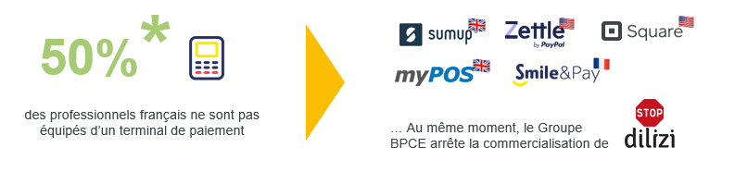
Depuis l’arrêt de la commercialisation de Dilizi en octobre dernier nous n’avions plus réellement d’offre de Mpos à destination du marché des micros marchands sur lequel nous voulons rester.
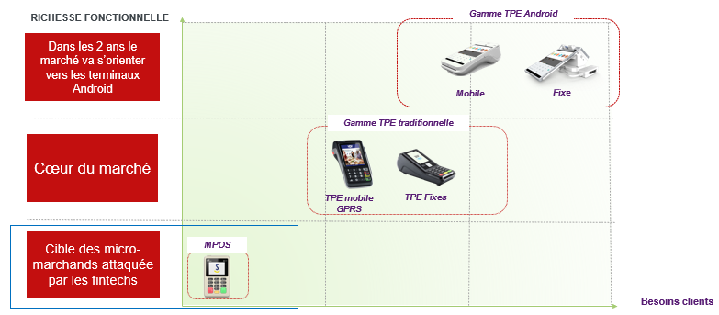
Qui est Smile&Pay et quel est son positionnement par rapport à ses principaux concurrents que sont Sumup et Zettle ?
C’est une start-up Française considérée comme établissement de paiement indépendant des banques.
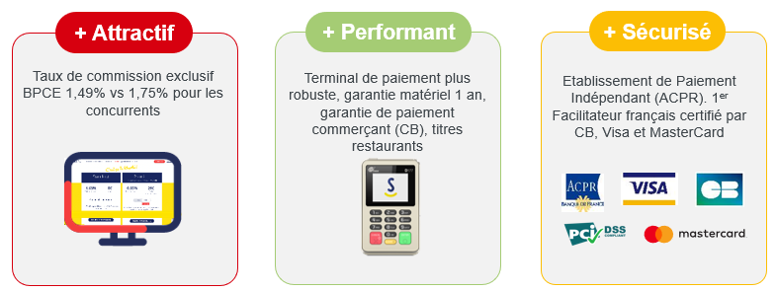
Le portefeuille client actuel de Smile & Pay est composé de la façon suivante :
Un portefeuille de + de 20 000 clients Small Pro, TPE, Asso issus de secteurs d’activités variés

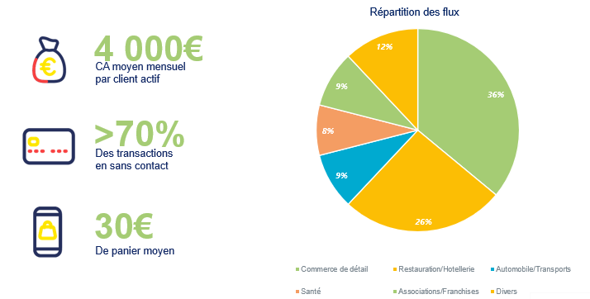
Depuis 2016 et le lancement de Smile & Pay a traité 450 Md€uros de transactions et gère un parc de 16500 TPE.

L’offre client
Grâce au partenariat mis en place nous allons pouvoir proposer à nos clients le Mini Smile avec une offre spécifique BPCE.
Un code promotionnel de 10€ à valoir pour l’achat d’un Mini Smile
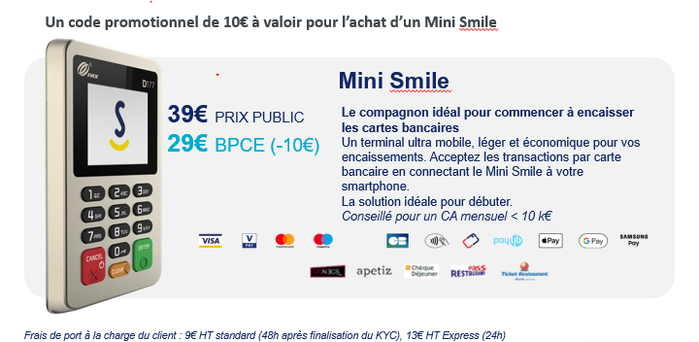

Et une tarification exclusive pour les clients CE :
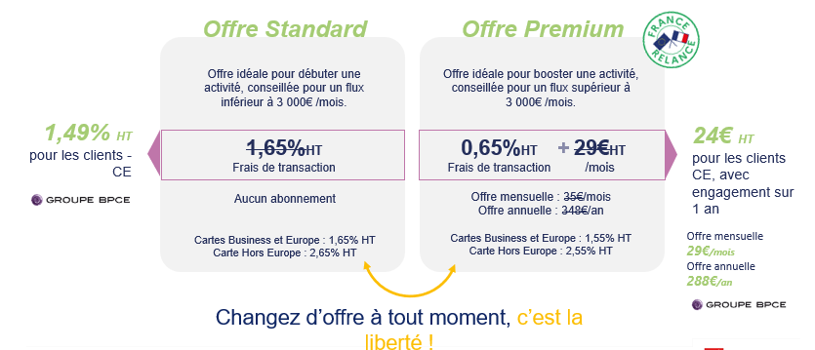

Smile&Pay et la concurrence :
La solution d’encaissement indépendante la moins chère du marché.
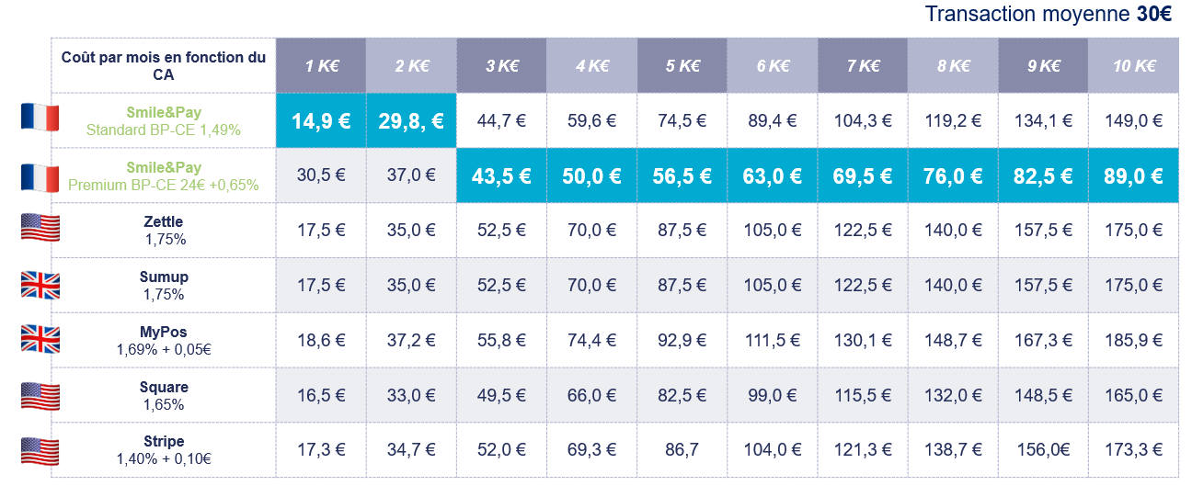
Les + de l’offre :
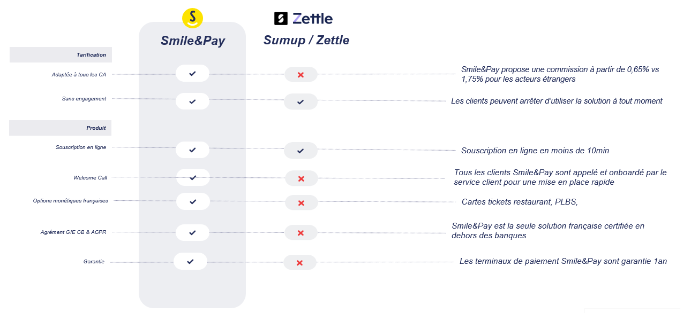
En outre le client a accès à un back office et à une application mobile pour piloter son activité en temps réel. L’offre intègre nativement le Protocole « concert » qui est le dispositif standard français pour être compatible avec la majorité des logiciels de caisse du marché. Si le logiciel est non compatible Smile&Pay se propose de se rapprocher de l’éditeur du client pour intégration dans les 15 jours.

Support :
Un support client assuré à 100% par Smile&Pay, le conseiller se concentrant sur la présentation de l’offre et l’accompagnement dans le parcours de souscription

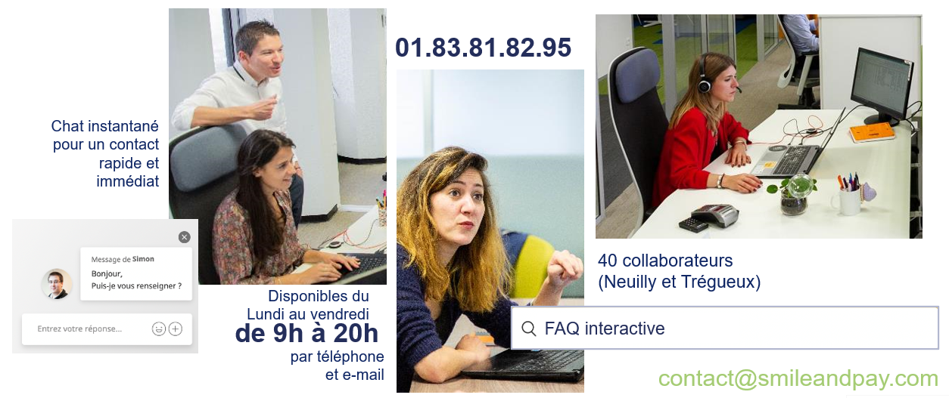

Les cibles et le Parcours de souscription

Parcours de souscription en 10 minutes 100 % online

URL CEGEE : https://www.smileandpay.com/lp/cegee
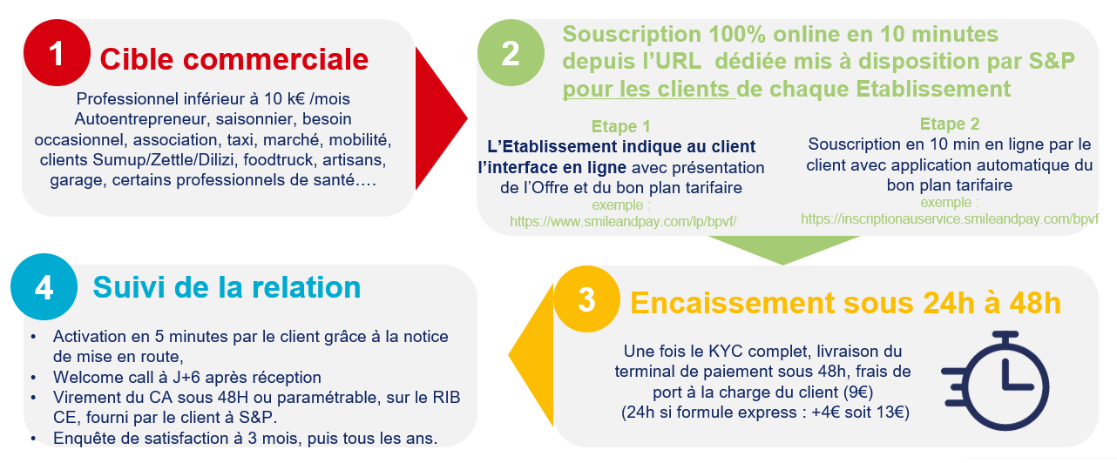
Le commerçant signe son contrat en ligne avec Smile&Pay en 3 étapes :
- Choix de la tarification par le client (Standard ou Premium),
- Upload des pièces justificatives KYC depuis l’interface
- Signature du contrat en ligne avec validation par code SMS

Détail des pièces justificatives :
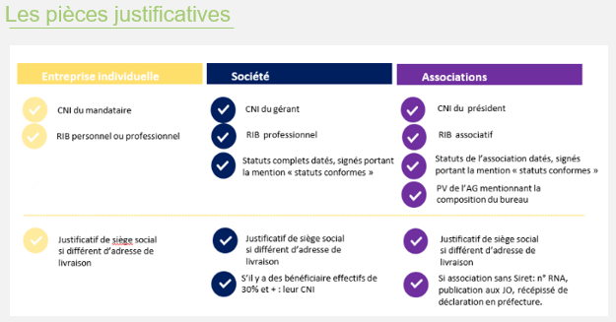
Les critères d’éligibilité :
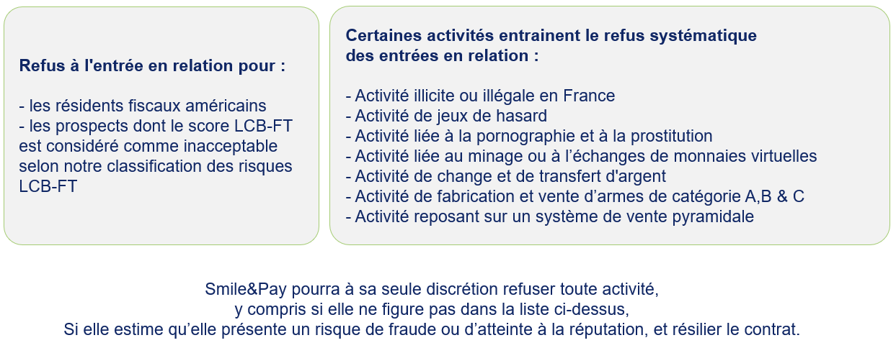

Le modèle économique
Une rémunération de 0,17% sur les flux pour tous les clients apportés par le Réseau sans limite dans le temps.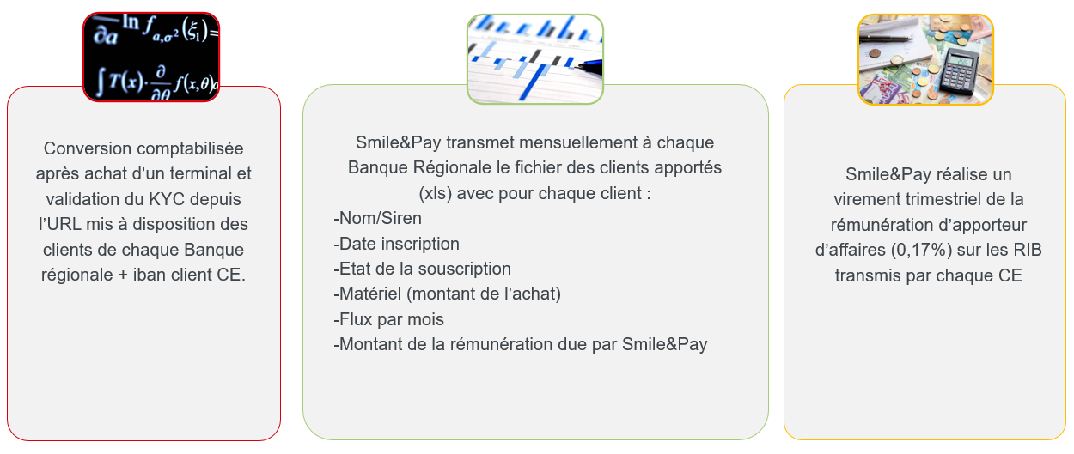
Schéma comptable :
Smile&Pay fournit à la fin du trimestre et à chaque CE les éléments nécessaires à l’émission de la facture du montant dû par Smile&Pay (Montant HT & TTC).
Chaque CE transmet la facture au service Comptabilité de Smile&Pay.
Smile&Pay procède au règlement selon les conditions de la facture pour chaque CE.

Supports

- Supports :
- OAV à destination des conseillers
- Un e-mail – type avec le formulaire de souscription client personnalisé par CE
- Un encart Smile&Pay sur le site Caisse d’Epargne

